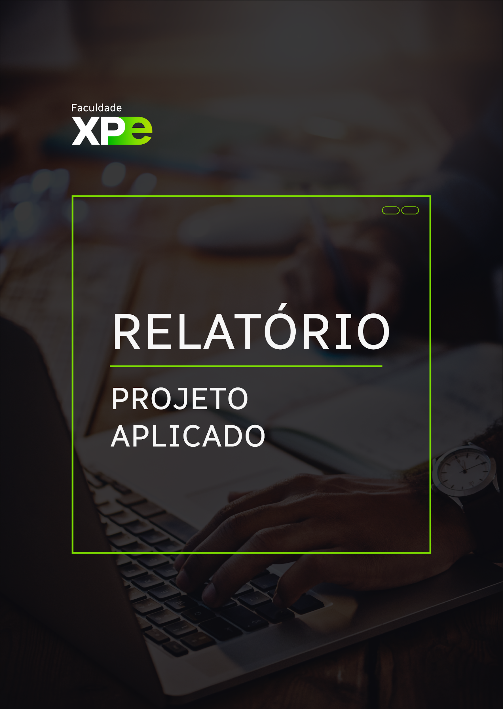

_____

PÓS-GRADUAÇÃO

**XP Educação**

**Relatório do Projeto Aplicado**

[Título do Projeto]

[Nome do Aluno]

Orientador(a):

[Data]



**NOME DO ALUNO**

**XP EDUCAÇÃO**RELATÓRIO DO PROJETO APLICADO

TÍTULO DO PROJETO

Relatório de Projeto Aplicado desenvolvido para fins de conclusão do curso [...].  
  
Orientador (a):

**[Cidade]  
[Data]**

**Sumário**

1. CANVAS do Projeto Aplicado 4

Desafio 5

1.1.1 Análise de Contexto 5

1.1.2 Personas 6

1.1.3 Benefícios e Justificativas 7

1.1.4 Hipóteses 8

1.2 Solução 9

1.2.1 Objetivo SMART 9

1.2.2 Premissas e Restrições 11

1.2.3 Backlog de Produto 13

2. Área de Experimentação **14**

2.1 Sprint 1 16

2.1.1 Solução 16

Evidência do planejamento: 16

Evidência da execução de cada requisito: 16

Evidência dos resultados: 16

2.1.2 Lições Aprendidas 16

2.2 Sprint 2 17

2.2.1 Solução 17

Evidência do planejamento: 17

Evidência da execução de cada requisito: 17

Evidência dos resultados: 17

2.2.2 Lições Aprendidas 17

2.3 Sprint 3 18

2.3.1 Solução 18

Evidência do planejamento: 18

Evidência da execução de cada requisito: 18

Evidência dos resultados: 18

2.3.2 Lições Aprendidas 18

3. Considerações Finais **19**

3.1 Resultados 19

3.2 Contribuições 19

3.3 Próximos passos 19

## 

## 

## 

## 1. CANVAS do Projeto Aplicado

Figura conceitual, que representa todas as etapas do Projeto Aplicado.

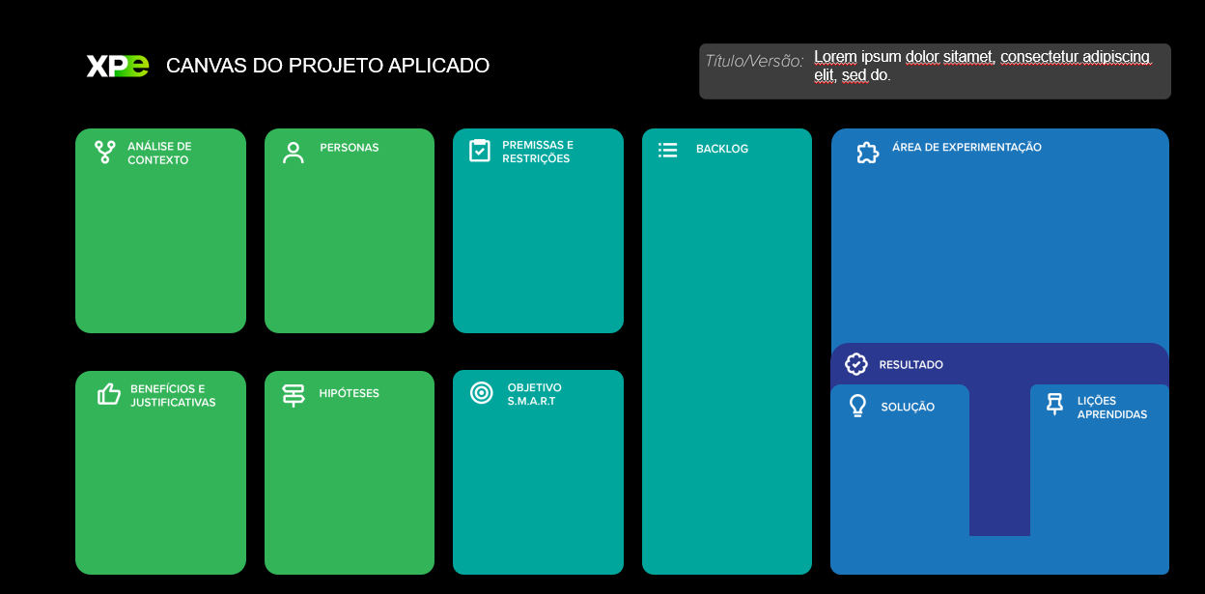

## Desafio

### 1.1.1 Análise de Contexto

**O que significa esta seção?**

Esta seção tem o objetivo de apresentar o contexto do desafio do Projeto Aplicado que está sendo desenvolvido.

**Quais etapas já devem estar finalizadas no momento do preenchimento desta seção? (Pré-requisitos)**

No momento do preenchimento, é esperado que você já tenha cursado a disciplina de Inovação e Design Thinking, em especial as etapas de Imersão Preliminar e Profunda.

Além disso, é importante que você esteja se preparando para especificar o Desafio (Problema) do seu Projeto Aplicado.

**Como esta seção deve ser preenchida?**

O sucesso do seu projeto está diretamente relacionado à compreensão do verdadeiro desafio.

A compreensão sistêmica do problema (e de seu entorno) pode dar importantes insights sobre o que é mais relevante para ser tratado.

Nesta seção, apresente detalhes do Desafio proposto em seu Projeto Aplicado, por meio de uma contextualização do cenário, destacando as características, as particularidades e pessoas envolvidas no problema.

Algumas perguntas que devem ser respondidas: quais são as verdadeiras causas do problema? Quais percepções ou informações foram utilizadas para embasar essa decisão? Como as pesquisas foram conduzidas? Existem registros e evidências?

**Quais ferramentas devem ser utilizadas?**

Para realizar esta seção, o aluno deverá utilizar, no mínimo, as seguintes ferramentas:

* Matriz CSD.
* Observação do tipo POEMS.

### 1.1.2 Personas

**O que significa esta seção?**

Esta seção tem o objetivo de apresentar as pessoas envolvidas diretamente no problema apresentado, definindo suas características pessoais, sociais, intelectuais e profissionais, com o máximo de detalhes possíveis.

**Quais etapas já devem estar finalizadas no momento do preenchimento desta seção? (Pré-requisitos)**

No momento do preenchimento, é esperado que você já tenha cursado a disciplina de Inovação e Design Thinking, em especial as etapas de Imersão Preliminar e Profunda.

Além disso, é importante que você esteja se preparando para especificar o Desafio (Problema) do seu Projeto Aplicado.

**Como esta seção deve ser preenchida?**

A partir das informações obtidas na Imersão Profunda, você deverá criar o mapa de empatia (o que ele pensa e sente?; o que ele escuta?; o que fala e faz?; o que ele vê?; quais são seus medos, frustrações e obstáculos?; quais são suas necessidades?).

Deverá ser criado, também, um biótipo para sua persona, com tudo aquilo que for relevante para melhor compreendê-la (nome fictício, idade, profissão, características comportamentais etc.).

**Quais ferramentas devem ser utilizadas?**

Para realização desta seção o aluno deverá utilizar, no mínimo, a seguinte ferramenta:

* Mapa de Empatia.

### 1.1.3 Benefícios e Justificativas

**O que significa esta seção?**

Esta seção tem o objetivo de apresentar as justificativas que motivam o desenvolvimento do projeto.

**Quais etapas já devem estar finalizadas no momento do preenchimento desta seção? (Pré-requisitos)**

No momento do preenchimento é esperado que você já tenha cursado a disciplina de Inovação e Design Thinking, em especial as etapas de Imersão Preliminar e Profunda.

Além disso, é importante que você esteja se preparando para especificar o Desafio (Problema) do seu Projeto Aplicado.

**Como esta seção deve ser preenchida?**

A partir do conhecimento aprofundado do contexto do desafio e da definição das personas, apresente os fatores que justificam o desenvolvimento do projeto.

Lembre-se de que o investimento em um novo projeto deve ser justificado com base nos benefícios futuros esperados, tais como, redução de custos, novas formas de gerar receitas, impactos sociais e ambientais, entre outros.

Quanto maior for o impacto potencial do projeto, mais argumentos você terá para implementá-lo.

Busque respostas para as seguintes perguntas: Quais são os principais fatores que justificam a implantação do seu projeto? Qual é o cenário atual e quais são os benefícios futuros esperados? Qual é a sua proposta de valor?

**Quais ferramentas devem ser utilizadas?**

Para realização desta seção o aluno deverá utilizar, no mínimo, as seguintes ferramentas:

* Blueprint.
* CANVAS de Proposta de Valor.

### 1.1.4 Hipóteses

**O que significa esta seção?**

Esta seção tem o objetivo de apresentar as hipóteses relacionadas ao desafio que motivam o desenvolvimento da solução.

**Quais etapas já devem estar finalizadas no momento do preenchimento desta seção? (Pré-requisitos)**

No momento do preenchimento, é esperado que você já tenha cursado a disciplina de Inovação e Design Thinking, em especial as etapas de Imersão Preliminar e Profunda e Síntese e Conclusão.

Além disso, é importante que você esteja se preparando para especificar o Desafio (Problema) do seu Projeto Aplicado.

**Como esta seção deve ser preenchida?**

A partir do conhecimento aprofundado do contexto do desafio e da definição das personas, apresente as hipóteses que irão direcionar o desenvolvimento da solução.

Lembre-se de que antes de iniciar o desenvolvimento da solução é necessário validar o problema e definir as personas!

Transforme as observações feitas nas etapas anteriores em pequenas frases afirmativas (cuidado para não interpretar ou julgar!). Pergunte por que elas estão acontecendo e tente respondê-las. Assim, você irá gerar as hipóteses direcionadoras do projeto.

**Quais ferramentas devem ser utilizadas?**

Para realização desta seção o aluno deverá utilizar, no mínimo, as seguintes ferramentas:

* Matriz de observações para hipóteses.
* Priorização de Ideias.

## 1.2 Solução

### 1.2.1 Objetivo SMART

**O que significa esta seção?**

Esta seção tem o objetivo de apresentar, de maneira bem estruturada, os objetivos do projeto, definindo expectativas claras e objetivas, para maximizar as chances de alcançar os resultados esperados.

**Quais etapas já devem estar finalizadas no momento do preenchimento desta seção? (Pré-requisitos)**

No momento do preenchimento é esperado que você já tenha cursado a disciplina de Inovação e Design Thinking, em especial as etapas de Imersão Preliminar e Profunda, Síntese e Conclusão e Ideação.

Além disso, você deve estar se preparando para especificar o escopo pretendido para a solução a ser desenvolvida no seu Projeto Aplicado.

**Como esta seção deve ser preenchida?**

Deve-se criar um objetivo com as seguintes características:

* S (Specific – Específico), ou seja, identificar o resultado desejado sem ter ambiguidade. Ex.: ao invés de ter um objetivo genérico de “ganhar mais dinheiro”, busque uma forma de especificar, como “conquistar um novo cliente até o final do mês”.
* M (Mensurable - Mensurável), ou seja, ser capaz de medir. Ex.: ao invés de um objetivo de “trabalhar mais”, substituir por “trabalhar uma hora a mais por dia”.
* A (Attainable – Atingível), de forma que os objetivos possam ser alcançados com os recursos disponíveis e o tempo do projeto.
* R (Relevant – Relevante), considerando as necessidades atuais do contexto e se elas vão, realmente, fazer a diferença para o negócio.
* T (Time based – Temporal), com descrição do tempo máximo para alcançar os objetivos. Ex.: Até o final do curso?

**Quais ferramentas devem ser utilizadas?**

Para realização desta seção não é necessário utilizar ferramentas.

### 1.2.2 Premissas e Restrições

**O que significa esta seção?**

Esta seção tem o objetivo de apresentar as condições necessárias para que o projeto seja desenvolvido de maneira eficiente.

**Quais etapas já devem estar finalizadas no momento do preenchimento desta seção? (Pré-requisitos)**

No momento do preenchimento, é esperado que você já tenha cursado a disciplina de Inovação e Design Thinking, em especial as etapas de Imersão Preliminar e Profunda, Síntese e Conclusão e Ideação.

Além disso, você deve estar se preparando para especificar o escopo pretendido para a solução a ser desenvolvida no seu Projeto Aplicado.

**Como esta seção deve ser preenchida?**

Premissas e restrições são conceitos fundamentais para o sucesso de um projeto, buscando garantir que sejam cumpridos requisitos de custo, escopo, qualidade e prazos estabelecidos.

Neste contexto, as premissas se apresentam como sentenças consideradas verdadeiras, porém não se pode comprová-las, pois elas dependem de fatores externos.

Ex.: escolher determinada linguagem de programação para desenvolver a solução, mesmo tendo ciência de que esta não é padrão de mercado.

Enquanto isso, as restrições podem ser definidas como limitações internas ou externas ao projeto.

Ex.: limite de recursos, de prazo, regulamentação etc.

As perguntas a serem respondidas são:

* Quais são as premissas para que seu projeto seja executado?
* Quais as consequências (impactos) caso essas premissas não sejam verdadeiras?
* Quais são as restrições do projeto?

**Quais ferramentas devem ser utilizadas?**

Para realização desta seção, deve-se utilizar:

* Matriz de Riscos.

### 1.2.3 Backlog de Produto

**O que significa esta seção?**

Esta seção tem o objetivo de apresentar, de maneira bem detalhada, o backlog de requisitos idealizados para o desenvolvimento da solução.

O Backlog de Produto deve ser sempre atualizado, de acordo com a evolução do projeto.

**Quais etapas já devem estar finalizadas no momento do preenchimento desta seção? (Pré-requisitos)**

No momento do preenchimento, é esperado que você já tenha cursado a disciplina de Inovação e Design Thinking, em especial as etapas de Imersão Preliminar e Profunda, Síntese e Conclusão e Ideação.

Além disso, você deve estar se preparando para especificar o escopo pretendido para a solução a ser desenvolvida no seu Projeto Aplicado.

**Como esta seção deve ser preenchida?**

Deve-se criar uma lista de requisitos necessários para o desenvolvimento da solução, alinhando os mesmos com as disciplinas futuras a serem cursadas.

É importante que você defina sprints de desenvolvimento da solução, de acordo com as próximas disciplinas.

No seu planejamento, no total, devem ser consideradas as realizações de 3 sprints.

**Quais ferramentas devem ser utilizadas?**

Para realização desta seção você deverá utilizar o Trello.

# 2. Área de Experimentação

**O que significa esta seção?**

Esta seção tem o objetivo de apresentar as evidências do planejamento dos requisitos selecionados do Backlog de Produto, além de mostrar a maneira como eles foram desenvolvidos e registrar os resultados alcançados.

É necessário expor a execução e a validação dos experimentos relacionados ao desenvolvimento da solução, ou seja, testar se você está no caminho certo ou se algo precisa ser modificado (pivotar).

**Quais etapas já devem estar finalizadas no momento do preenchimento desta seção? (Pré-requisitos)**

No momento do preenchimento, é esperado que você já tenha cursado a disciplina de Inovação e Design Thinking, em especial as etapas do processo de Design Thinking, além de estar se preparando para desenvolver a solução idealizada no seu Projeto Aplicado.

Você também já deve ter preenchido o primeiro capítulo deste relatório (CANVAS do Projeto Aplicado).

**Como esta seção deve ser preenchida?**

Esta seção é a área mais dinâmica do CANVAS do Projeto Aplicado. Nela você deverá inserir os experimentos necessários para desenvolver e validar cada Sprint. Ao final do experimento, você deverá preencher o item “**Solução**” da seguinte maneira:

* **Evidência do Planejamento**: comprove que os requisitos referentes à Sprint foram efetivamente planejados. Para isso, utilize o Trello e adicione, neste campo, uma cópia da tela da ferramenta com a Sprint planejada.
* **Evidência da Execução de cada Requisito**: para cada requisito planejado, adicione um artefato que comprove o cumprimento da etapa. Podem ser anexados, por exemplo, códigos, documentos, modelos, scripts, capturas de tela, entre outros. *Importante: o número de artefatos adicionados deve ser o mesmo que o número de requisitos planejados.*
* **Evidência da Solução**: os requisitos implementados contribuem para o alcance de um resultado geral, que deverá ser comprovado neste campo. Isso será feito por meio de capturas de tela, gráficos, modelos, textos, figuras, tabelas, testes, entre outros.

Para cada Sprint, cite no item “**Lições Aprendidas**” o que não foi validado, mas forneceu insights para ajuste da rota.

**Quais ferramentas devem ser utilizadas?**

Obs.: Para realização desta seção você deverá utilizar o Trello.

## 2.1 Sprint 1

### 2.1.1 Solução

#### Evidência do planejamento:

#### Evidência da execução de cada requisito:

#### Evidência dos resultados:

### 2.1.2 Lições Aprendidas

## 2.2 Sprint 2

### 2.2.1 Solução

#### Evidência do planejamento:

#### Evidência da execução de cada requisito:

#### Evidência dos resultados:

### 2.2.2 Lições Aprendidas

## 2.3 Sprint 3

### 2.3.1 Solução

#### Evidência do planejamento:

#### Evidência da execução de cada requisito:

#### Evidência dos resultados:

### 2.3.2 Lições Aprendidas

# 3. Considerações Finais

## 3.1 Resultados

Por meio de um texto detalhado, apresente os principais resultados alcançados pelo seu Projeto Aplicado.

Cite os pontos positivos e negativos, as dificuldades enfrentadas e as experiências vivenciadas durante todo o processo.

## 3.2 Contribuições

Apresente quais foram as contribuições que o seu Projeto Aplicado trouxe para que o Desafio proposto fosse solucionado.

Cite, por exemplo, as inovações, as vantagens sobre os similares, as melhorias alcançadas, entre outros.

## 3.3 Próximos passos

Descreva quais são os próximos passos que poderão contribuir com o aprimoramento da solução apresentada pelo seu Projeto Aplicado.